（队列叫号系统）实验报告
学号：2016211935 姓名：丁中华 班级：计算机科学与技术16-2班
指导老师：张玉红 提交时间：2018年3月10日

1.任务描述
使用队列，模拟一个叫号系统，自由发挥。
叫号系统实现了队列尾部用户的是今日的第多少位用户，以及次用户还需要等待多少人就可以办理业务。
2.流程设计
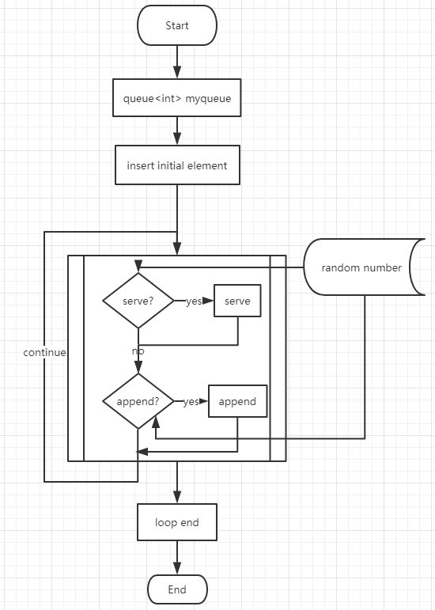
3.算法设计
① 使用无数据个数记录的方式，设计了一个整数类型的循环队列，使用指向循环队列的头指针和尾指针方式来进行队列的空判定，满判定，以及求个数操作。
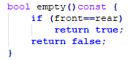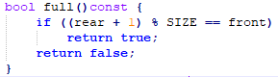

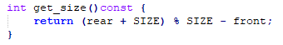
② 在主函数中设计了一个初始长度为10的队列，队列中的一个成员代表一个排队的顾客，存储的数字代表该顾客是今日的多少位顾客，顾客序号从1开始计数。
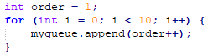
③为了模拟顾客的随机到来与结束任务办理情况，采用了随机数生成器的方式，来决定顾客的到来与完成。随机生成数字0或1。则在每次循环中有一半的可能有新顾客到来，也有一半的可能队首顾客结束排队。随机数代码如下。
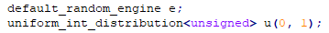

4.实验结果
实验结果如图所示，模拟一段时间后，注意到有时有新顾客到来，有时只有队首顾客结束服务，队列情况保持动态平衡。队列设计完成，排队系统工作正常。
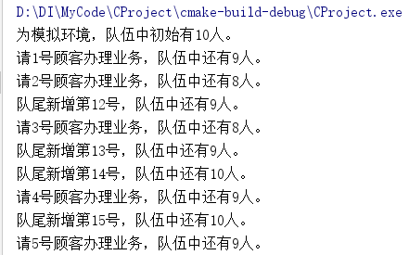

5.问题及分析
采用无数据个数记录方式的循环队列的设计中，值得注意的就是对于front与rear指针的正确处理，如果因为初始化错位，或者检查不合理，那么便有可能产生空队列出队与满队列入队的错误。
除此以外，队列中顾客的来去问题较为关键，如果不使用随机数生成器的设计方式，可能就需要多线程来处理，否则就可能出现，一个新顾客来了，总伴随着一个顾客的离开的不合理情况出现。

